Obec …………………., IČO: ……………….., adresa: ………………….. (nebo hlavičkový papír obce)
_____________________________________________________________________________

Olomoucký kraj
Krajský úřad Olomouckého kraje
Odbor kancelář ředitele
oddělení krizového řízení
Jeremenkova 40a
779 11 Olomouc

Vyřizuje:
Telefon:
E-mail:

Datum:

Závěrečná zpráva

Dotační program: Program na podporu JSDH 2020
Dotační titul: Dotace na zajištění akceschopnosti JSDH obcí Olomouckého kraje pro JPO II a JPO III 2020
Název projektu: Zajištění akceschopnosti JSDH ..…název jednotky……………….

Využití dotace
Přijatá dotace byla využita na částečnou úhradu nákladů na pořízení ŘO skupiny „C“ pro …
a/nebo na absolvování kurzu bezpečné jízdy pro …………….
Výše dotace: …………………………….…………..
Celkové náklady: …………………………………………

Propagace projektu
Při propagaci projektu bylo postupováno v souladu s ust. čl. II odst. 10 Smlouvy o poskytnutí dotace, tj. příjemce má uvedeno logo Olomouckého kraje a informaci o finanční podpoře akce poskytovatelem dotace na svých webových stránkách, uveřejnění bude trvat po dobu min. 1 roku od poskytnutí dotace. Odkaz na webové stránky příjemce s uvedením propagace projektu – odkaz na webové stránky

Přínos realizace projektu
Např: Realizace projektu významnou měrou přispěla ke zvýšení akceschopnosti a připravenosti …………………………………………………………

Přijatá dotace byla využita jako dotace neinvestiční.

Přílohy:
1. Propagace (printscreen obrazovky s logem OK a textem)
2. Tabulka – Finanční vyúčtování (zde vložena do wordu, v exelu je zvlášť, lze jej použít, obsahuje sčítací vzorce pak se může tabulka ve wordu vymazat)
3. Faktura/y
4. Výpis/y z ban. účtu s vyznačenou úhradou
5. Čestné prohlášení o získání ŘO skupiny „C“
a/nebo
6. Kopie osvědčení o absolvování kurzu bezpečné jízdy

Příloha č. 1
Printscreen obrazovky – propagace projektu PŘÍKLAD NUTNO ODSTRANIT

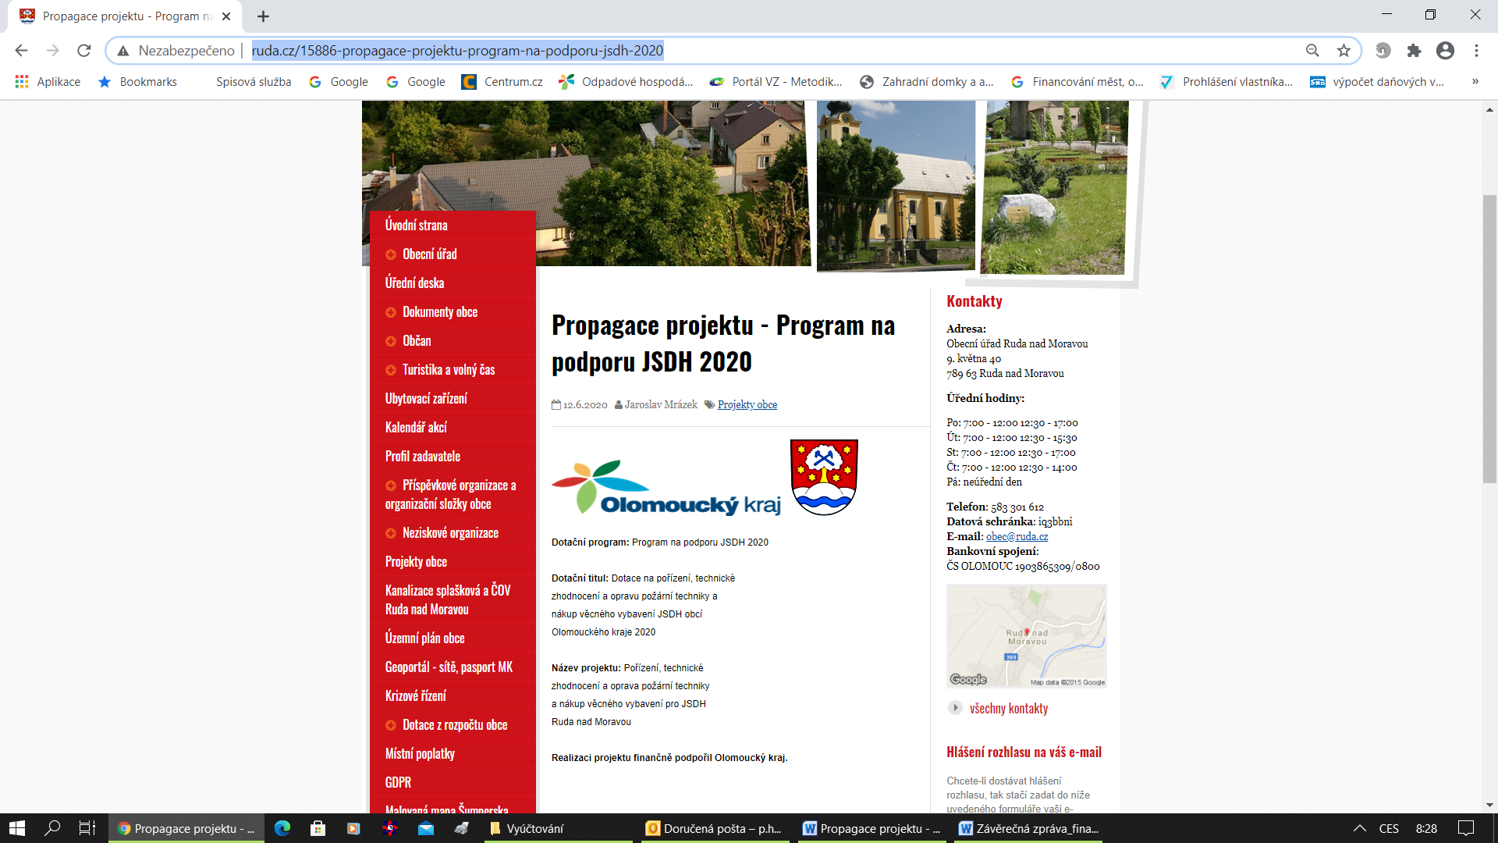

Příloha č. 2 - Finanční vyúčtování dotace
Finanční vyúčtování dotace poskytnuté v roce 2020 ke smlouvě o poskytnutí dotace č. 2020/xxxxx/OKH/DSM
Tabulka č. 1
PŘÍJEMCE (jméno a příjmení/název/obchodní firma)
ADRESA (trvalé bydliště/místo podnikání/sídlo)
IČO
Název dotačního programu; dotační titul |  |  |  |  | Program na podporu JSDH 2020 - DT č. 14_02_03
Název akce |  |  |  |  | Zajištění akceschopnosti JSDH ..…název jednotky………
Celkové uznatelné výdaje na akci (v Kč )
Výdaje z vlastních a jiných zdrojů vynaložených na akci (v Kč)^{****)}
Výše dotace z rozpočtu Olomouckého kraje (v Kč )
Z dotace použito (v Kč)
Z dotace vráceno (v Kč )
Prostředky vráceny na účet Olomouckého kraje dne
Osoba odpovědná za vyúčtování dotace (jméno a příjmení, funkce, adresa,telefon, e-mail)
Soupis uznatelných výdajů hrazených z poskytnuté dotace
Tabulka č. 2
A | B | C | D | E | F | G | H | I |  | J |  | K
číslo účetního dokladu v účetní evidenci | číslo prvotního účetního dokladu | název dokladu (např. faktura, paragon, apod.) | datum vystavení dokladu | účel - předmět plnění | číslo dokladu, prokazujícího provedení úhrady | datum úhrady | částka v Kč (vč. DPH) | částka v Kč (bez DPH)** |  | z toho částka v Kč hrazená z dotace OK*** |  | V účetnictví zaúčtovano na účtu:
 |  |  |  |  |  |  |  | x
 |  |  |  |  |  |  |  | x
 |  |  |  |  |  |  |  | x
součet |  |  |  |  |  |  |  | x
Soupis vlastních a jiných zdrojů ^{****)}
Tabulka č. 3
druh příjmu/zdroje |  |  | poskytovatel |  |  |  | částka v Kč
dotace
Čestně prohlašuji, že veškeré údaje uvedené ve vyúčtování jsou pravdivé, odpovídají skutečnosti a že fotokopie předaných dokladů jsou shodné s originály. Dále prohlašuji, že příjmy^{*)} a výdaje^{*)}/vlastní a jiné zdroje^{*)} uvedené v soupisu jsou úplné a jsou shodné se záznamy v účetnictví příjemce^{*)}
V ………………………………………dne ……………………………
……………………………………………………………………………………………………………..
Razítko, jméno a podpis statutárního orgánu / osoby odpovědné za jednání příjemce

Příloha č. 3 Faktura/y kopie

Příloha č. 4 Výpis/y z účtu (kopie – pouze aktuální stránka s označením příslušné platby)

Příloha č. 5/6 Čestné prohlášení o získání ŘO a/nebo kopie osvědčení o absolvování kurzu bezpečné jízdy

jméno příjmení
starosta obce/města/městyse
primátor statutárního města

po vyplnění uložit jako PDF,
vložit do DS,
podepsat elektronickým kvalifikovaným podpisem s časovým razítkem
ODESLAT DATOVOU SCHRÁNKOU NA OLOMOUCKÝ KRAJ

